**察哈素选煤厂无线监测系统试用报告**

**上海鸣志自动控制设备有限公司**

**2020年4月17日**

1. **背景**

国电建投内蒙能源有限公司察哈素选煤厂（以下简称察哈素选煤厂）为了数字化、智能化选煤厂的建设目标，为了提高企业设备管理水平，决定对部分重点设备实施无线状态监测。无线监测系统主要是重要设备的运行状态，包括振动、温度等数据，为了更好地、高质量地做好无线监测系统项目，决定首先选定上海鸣志自动控制设备有限公司对201皮带机驱动部分进行无线监测试用，从而能够对无线监测系统的实施和试用有一个更全面的、深入的了解。

1. **试用架构图**

试用选定201皮带机驱动部分，配置12个传感器和1个无线监测控制器，由于是试用，暂时不配置服务器，无线监测控制器数据直接通过4G上传至阿里云服务器，选煤厂相关领导和技术人员可以通过电脑（由于厂内电脑受外网限制，我们为选煤厂配置了一台4G网络笔记本电脑）和手机APP查看设备运行状态。架构图如下图1。

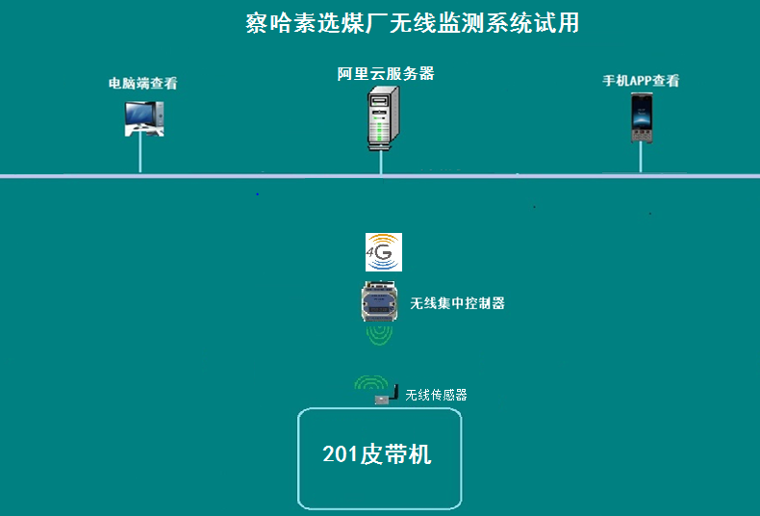

图1 试用架构

1. 测点布置及安装

3.1 传感器布置

传感器及无线监测控制器布置如下表1.

表1

|  |  |  |  |
| --- | --- | --- | --- |
| 设备名称 | 测点 | 传感器 | 无线监测控制器 |
| 201皮带机 | 1#电机非联轴端水平 | 1 | 1 |
| 1#电机联轴端垂直 | 1 |
| 1#耦合器输入端垂直 | 1 |
| 1#耦合器输出端轴向 | 1 |
| 1#减速箱输入轴垂直 | 1 |
| 1#减速箱输出轴水平 | 1 |
| 1#辊筒联轴端水平 | 1 |
| 1#辊筒非联轴端垂直 | 1 |
| 2#电机非联轴端水平 | 1 |
| 2#电机联轴端垂直 | 1 |
| 2#减速箱输入轴垂直 | 1 |
| 2#减速箱输出轴水平 | 1 |
| 合计 |  | 12 | 1 |

3.2安装

无线监测控制器使用螺栓固定于厂房大门内右侧墙壁上，高度1.5米。传感器试用金属胶固定在设备轴承部位。如下图2所示。

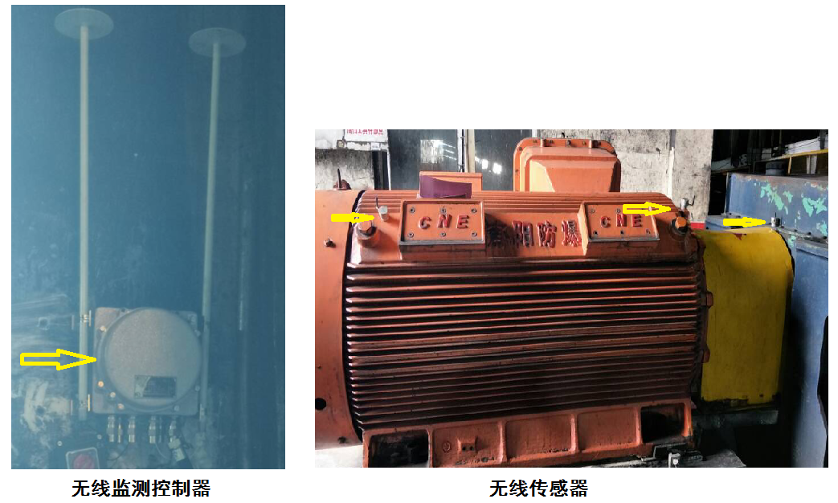

图2 现场安装

1. 数据测量对比

2010年4月10日现场安装完成并开始上传监测数据，为了保证数据的准确性，我们使用MS-502振动分析仪和红外测温仪与无线监测系统数据进行对比，表2为对比表。

表2 数据对比情况

|  |  |  |  |  |  |  |
| --- | --- | --- | --- | --- | --- | --- |
|  | 无线监测系统 | | | MS-502振动分析仪 | | 红外测温仪℃ |
| 测点 | 速度mm/s | 加速度m/s2 | 温度℃ | 速度mm/s | 加速度m/s2 |
| 1#电机非联轴端水平 | 0.82 | 26.13 | 22 | 0.79 | 23.07 | 21 |
| 1#电机联轴端垂直 | 0.47 | 21.23 | 19 | 0.51 | 19.21 | 19 |
| 1#耦合器输入端垂直 | 1.44 | 82.24 | 31 | 1.68 | 78.17 | 29 |
| 1#耦合器输出端轴向 | 2.42 | 20.12 | 25 | 2.69 | 18.97 | 26 |
| 1#减速箱输入轴垂直 | 0.91 | 12.12 | 43 | 0.92 | 10.88 | 41 |
| 1#减速箱输出轴水平 | 0.44 | 9.69 | 38 | 0.61 | 8.98 | 39 |
| 1#辊筒联轴端水平 | 0.31 | 0.65 | 26 | 0.36 | 0.51 | 25 |
| 1#辊筒非联轴端垂直 | 0.26 | 0.54 | 25 | 0.26 | 0.49 | 25 |
| 2#电机非联轴端水平 | 1.06 | 12.33 | 22 | 1.03 | 10.98 | 22 |
| 2#电机联轴端垂直 | 0.42 | 13.17 | 26 | 0.53 | 14.66 | 25 |
| 2#减速箱输入轴垂直 | 0.65 | 9.78 | 46 | 0.52 | 10.77 | 44 |
| 2#减速箱输出轴水平 | 0.52 | 11.24 | 44 | 0.48 | 10.98 | 43 |

从表2中看出，无线监测系统振动速度、振动加速度以及温度值与MS-502振动分析仪以及红外测温仪数据基本吻合。

1. 交付

5.1由于察哈素选煤厂办公网络不能登录系统查看，配置了一台笔记本电脑，可以使用4G上网。

5.2上网地址<http://47.103.33.61/bldcxstonline/AppZX/main.aspx>；账号GUEST，无密码。

5.3客户相关人员已经安装手机APP，账号GUEST，无密码 。

5.4数值上传周期2分钟，频谱上传周期4小时。

5.3振动速度报警值已经按照ISO标准设置；加速度标准已经按照推荐标准设置；温度标准按照相关国标设置。设备运行一个月后，按照运行情况适当调整标准。

5.4运行一个月后，根据设备运行情况安装自动诊断和自动报告模块。

5.5已经交付客户相关人员，并可在适当时间对客户相关人员进行故障诊断基础知识培训。

5.6交付后上海鸣志负责24小时状态监控，并在第一个月出具设备状态周报，第二个月开始出具设备状态月报。